**MNOHOBUNKOVCE (METAZOA)**

* vznikli **z jednobunkových** organizmov **tvoriacich kolónie**
* telo je zložené **z veľkého počtu buniek**, ktoré sú tvarovo aj funkčne diferencované na rôzne funkcie
* Podľa súmernosti tela a jeho stavby mnohobunkovce delíme na:

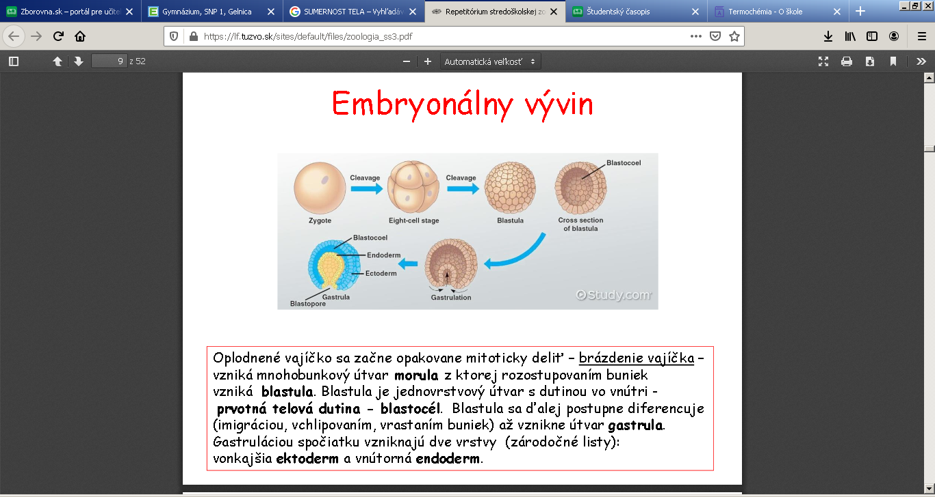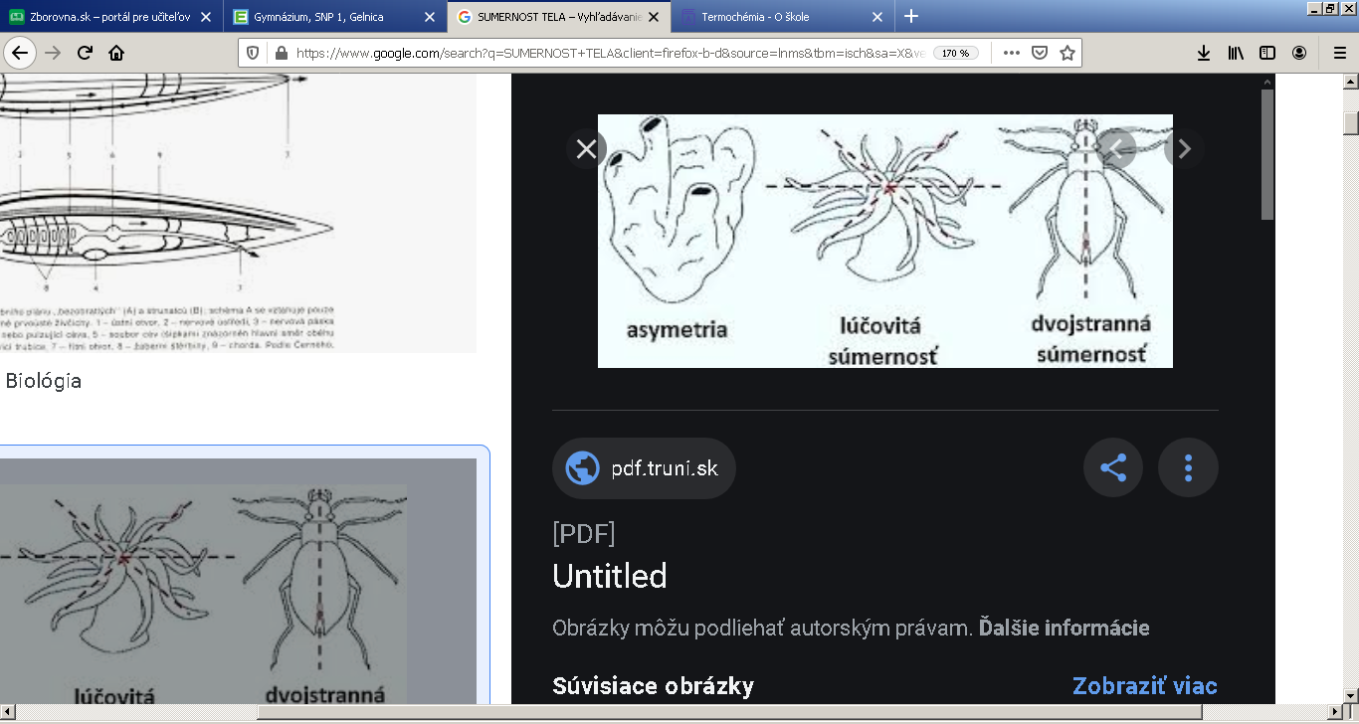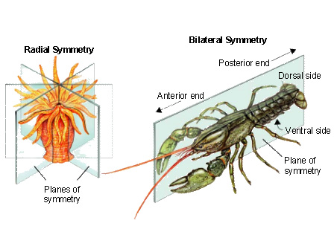

zygota

**TELOVÁ DUTINA=BLASTOCEL**

**2.MORULA**

Brázdi sa

**3.BLASTULA**

**1.ZÁRODOK= ZYGOTA**

**4.GASTRULA**



Medzi **dvojlistovce** patria **hubky, pŕhlivce** a **rebrovky.**

Trojlistovce sa ešte delia na dve vývojové vetvy:

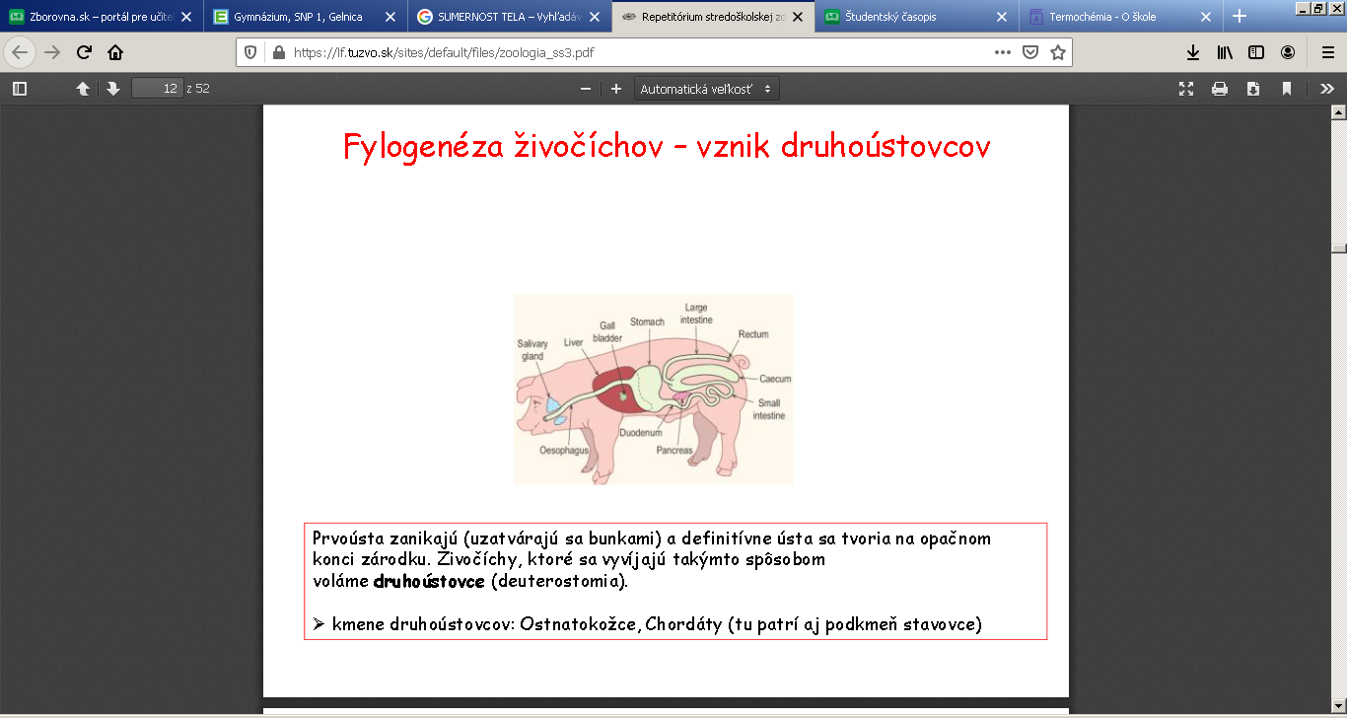

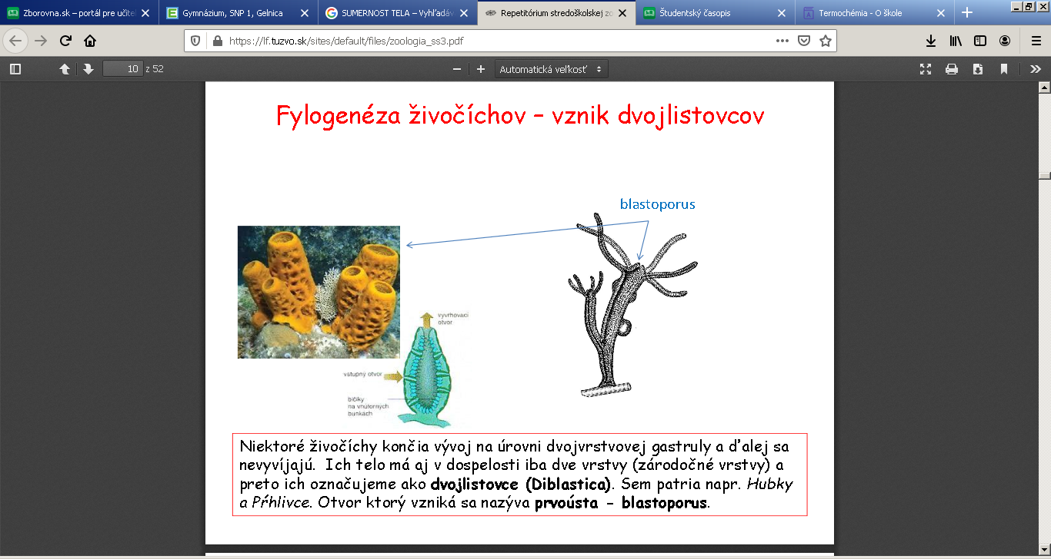

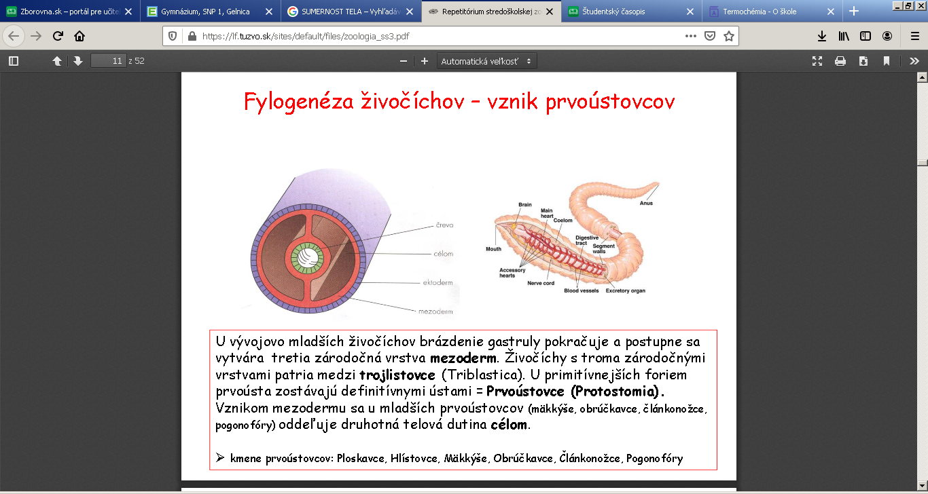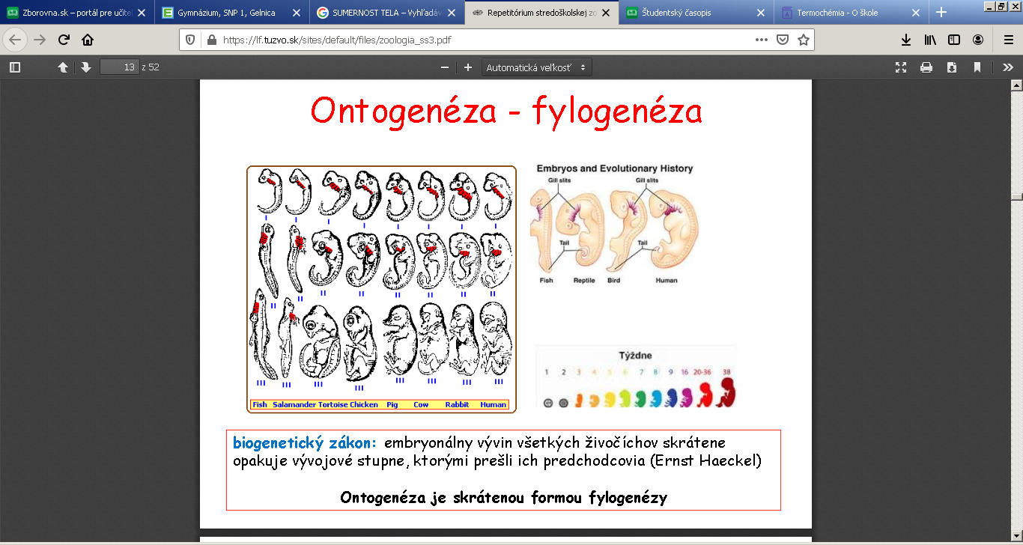

črevo

celóm

ektoderm

mezoderm

Prečo sa učíme o ontogenéze a embryonálnom vývine?

Pretože všetky mnohobunkovce (s výnimkami a špecifikami pre niektoré skupiny) prechádzajú týmito štádiami a ich vývin prebieha rovnako, čo dokazuje ich spoločný pôvod. Či je to žaba, ryba, vták, myš, pes, opica, človek, všetko začína splynutím pohlavných buniek, vznikom zygoty, brázdením, vznikom moruly, blastuly, gastruly až k diferenciácii buniek, tkanív,orgánov, sústav orgánov....